Plakat - Decimale

Ovdje možete naći materijale za izradu plakata koji prikazuje
koliko su velike desetinke, stotinke, tisućinke i desettisućinke,
kako obojati 2.5748 kvadrata i
gdje se na brojevnom pravcu nalazi broj 2.5748 .

Naime, kao što znamo, većina učenika je (i nakon svih naših pojašnjenja)
uvjerena da su stotinke veće od desetinka, tisućinke veće od stotinka itd.,
a također im baš i nije jasno kako to da se broj 2.5748
na brojevnom pravcu nalazi između 2.5 i 2.6 .

Možda će ovakav plakat biti dodatni doprinos tome
da te detalje bolje shvate i zapamte.

Ovdje ima i sličica koje su viška,
no možda za nešto dobro dođu, za realizaciju neke druge ideje...

Antonija Horvatek
Matematika na dlanu
http://www.antonija-horvatek.from.hr/

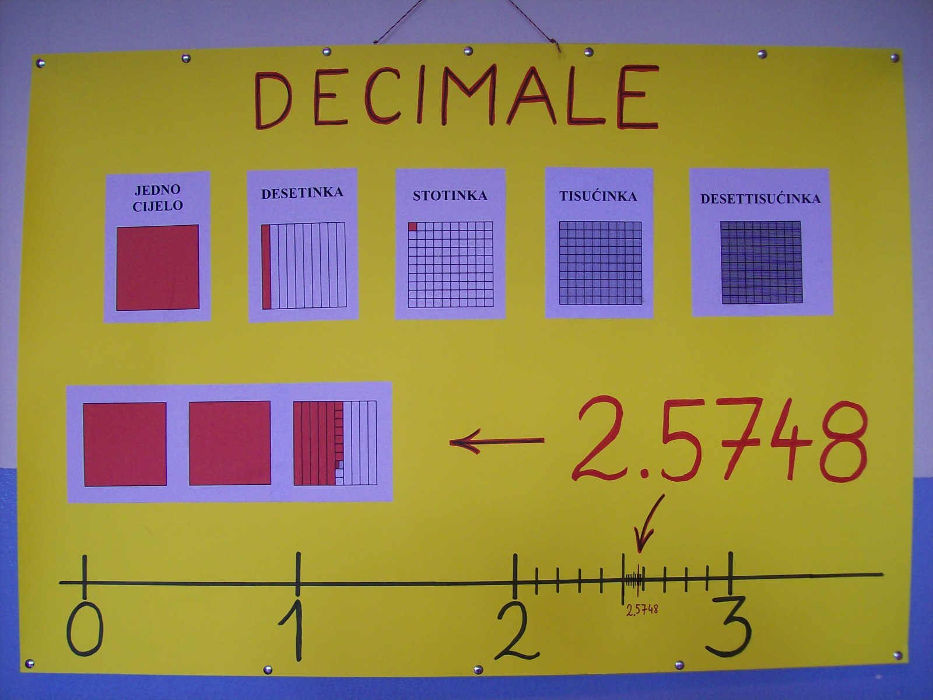
JEDNO JEDNO
CIJELO CIJELO

DESETINKA DESETINKA

DESETINKA DESETINKA

DESETINKE DESETINKE

STOTINKA STOTINKE

STOTINKA

TISUĆINKA TISUĆINKA

TISUĆINKA TISUĆINKA

TISUĆINKE TISUĆINKE

DESETTISUĆINKA

DESETTISUĆINKA

DESETTISUĆINKE

